Twister 2.0

Project Management

## Content

Sprint Backlog 3

Burndown Chart 5

Retrospective 8

Time Tracking 10

## Sprint Backlog

### Sprint I (9/11-13/11)

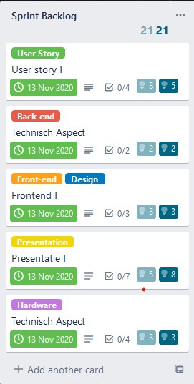

### Sprint II (4/01-8/01)

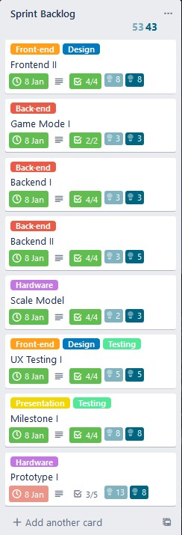

### Sprint III (11/01-15/01)

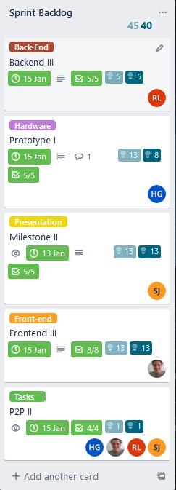

### Sprint IV (18/01-27/01)

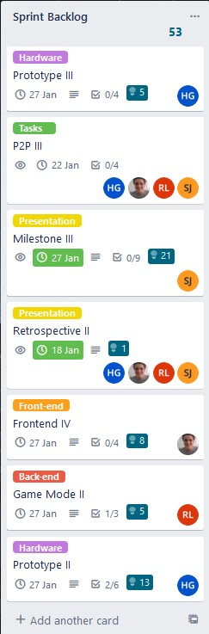

## Burndown Chart

### Burndown Chart I

### Burndown Chart II

### Burndown Chart III

### Burndown Chart IV

## Retrospective

### Retrospective I (Na Sprint I)

## Wat hebben we goed gedaan

* Elke dag een duidelijke scrum meeting.
* Goede communicatie tussen de verschillende delen van het project.
* Als er een probleem is wordt er direct geholpen.

## Wat hebben we geleerd?

* Teamwork draait 100% op communicatie.
* Zoveel mogelijk tijd voorzien voor mogelijke problemen. We proberen onze sprint wat kleiner te maken zodat er zeker genoeg tijd is als er iets foutloopt.
* Testing is zeer belangrijk. Hier hebben we veel uitgeleerd voor toekomstige functionaliteiten.

## Wat moeten we in de toekomst anders doen?

Grondiger de verschillende modules inplannen, dan heeft iedereen zijn basistaken en wanneer die klaar zijn kan er geholpen worden met modules die iets moeilijker zijn.

Bv. Hardware ligt nu wat achter en doordat iedereen zijn taken heeft kan er weinig worden geholpen.

## Wat begrijpen we nog steeds niet?

Momenteel is alles duidelijk is er een goede communicatie aanwezig en iedereen weet in grote lijnen waar de anderen mee bezig zijn.

### Retrospective II (Na Sprint II)

## Wat hebben we goed gedaan?

* Communicatie blijft zeer spontaan en verloopt goed.
* Problemen worden duidelijk gecommuniceerd.
* Alle onderdelen vorderen nu aan dezelfde snelheid.

## Wat hebben we geleerd?

* Samenzitten is zeer belangrijk in een groot project.
* Code is moeilijk te verstaan als die niet proper gedocumenteerd is.

## Wat moeten we in de toekomst anders doen?

* Meer fysiek samenkomen om het project te bespreken. (Naarmate Corona het toelaat)
* In de Introductieweek hadden we meer research moeten doen over alle aspecten van dit project. Deze documentatie ging zeer veel problemen vermeden hebben.
* Flexibele code schrijven zorgt voor ervoor dat je makkelijk dingen kan aanpassen en dat iedereen je code kan verstaan.

## Wat begrijpen we nog steeds niet?

Bij ieder project hangt er wel een twijfel of we wel zullen klaar geraken naarmate de deadline dichter komt. Iedereen in het team heeft dit nu ook, maar we hebben hier alles nog eens overlopen en zitten goed op schema met nog tijd voor eventuele fouten. We blijven verder werken zoals de vorige weken met nog steeds een goede communicatie.

### Retrospective III (Het gehele project)

Hier kijken we eens naar het volledige project van de introductieweek tot eindpresentatie.  
We reflecteren op de dingen dat wat goed gegaan is en wat minder. We bekijken onze fouten die we gemaakt hebben en denken na hoe we dit beter kunnen doen, zodat we volgend project dit kunnen toepassen.

## Wat hebben we goed gedaan

* Goed samengewerkt
* Goede communicatie
* Optimaal het scrum verhaal gebruikt
* Iedereen blijft positief
* We staan allemaal achter het idee
* We werken als team
* We bleven bijleren tegen het project

## Wat hebben we geleerd?

* Hoe communiceren we best met het team
* We leren werken met achterstand
* Een project veranderd sowieso naarmate het vordert en het eindresultaat zal niet altijd zijn wat we verwachten in het begin, maar dit is oké.
* Een open planning zorgt ervoor dat je voorzien bent op fouten.

## Wat moeten we in de toekomst anders doen?

* Beter documenteren tijdens het project issue tracking en time tracking.
* Wanneer we beginnen met het project een betere product backlog samenstellen, die niet alleen uitgebreider is, maar ook veel meer focust op de basis van het project.
* Vanuit de hardware beginnen denken ipv. alles op dezelfde lijn. In ons project was iedereen bezig met zijn eigen deel, maar doordat de hardware heel wat fouten heeft konden veel dingen die we gemaakt hadden niet worden geïmplementeerd.
* De backend direct op de RPI laten draaien. We hebben dit nu gesimuleerd op de computer, maar dit is niet helemaal hetzelfde. We hebben dan pas op het laatste de backend proberen draaien wat voor immens veel problemen heeft gezorgd.

## Wat begrijpen we nog steeds niet?

Op een propere manier werken met github. Iedere merge die we deden lukte wel goed, maar we merken toch dat we met veel meer fouten zaten tegen het einde van het project. Door files die niet mee waren gemerged en files die niet werden aangepast. Dit kwam grotendeels door foute commits doordat iedereen op dezelfde branch werkte.   
Dit is nog iets dat we niet goed snappen en voor heel wat problemen zorgde in ons project.

## Time Tracking

### Jakob

